Matemática - Medidas de Tempo

Hoje, quinta -feira, iniciamos um novo mês. Outubro.
É o décimo mês do ano no calendário e tem duração de 31 dias.
Seu nome se origina do Latim, octo (oito), dado que era o oitavo mês do calendário romano, que começava em março.
- Será que neste mês temos aniversariantes na Turma do Terceiro Ano?
- Será que tem algum feriado, no mês de outubro?
- Será que acontecerá algum fenômeno astronômico?
- Bem, antes de saber tudo isso e de responder outras perguntas.... Vamos construir o calendário do mês de outubro.
- Siga o passo a passo.

- Você pode utilizar uma folha de sulfite, cartolina ou outro material mais firme para a base do calendário e algum material reciclável como: tampinhas, rolhas ou copinhos. Se usar material reciclável, precisará de 31 unidades (uma para cada dia).
- Na folha que você escolheu para ser a base do seu calendário , crie 31 espaços do mesmo tamanho , utilizando quase toda a base.
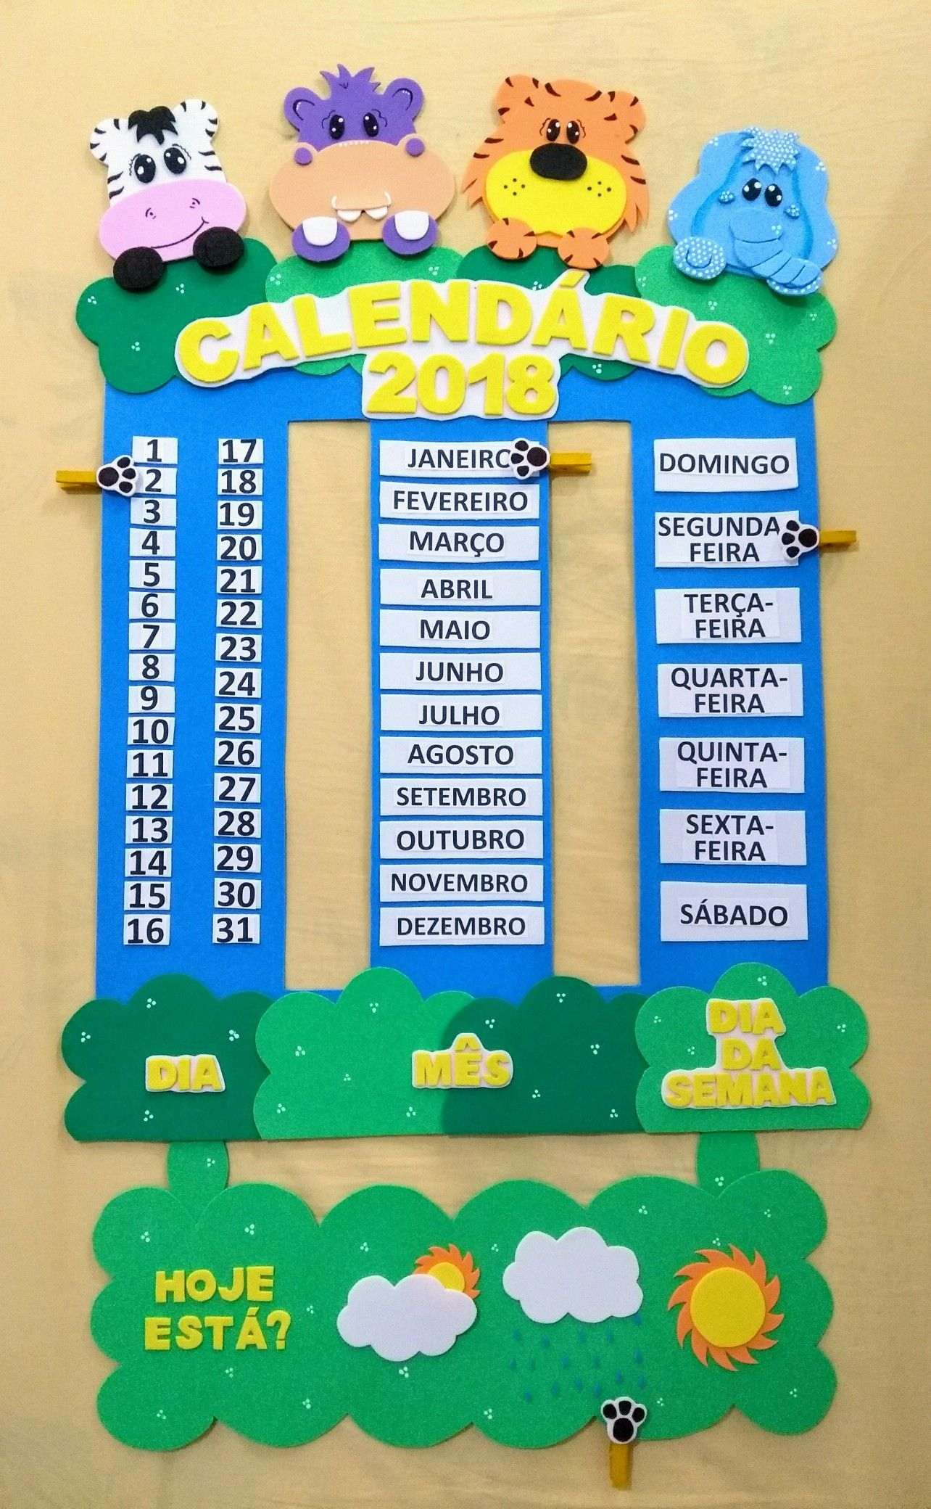
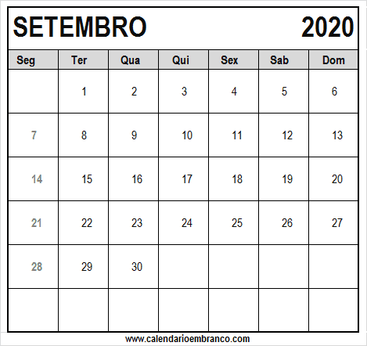
- Lembre-se antes de listar todas as informações que deve conter um calendário. Vou começar e você continua:
Calendário
- Mês.
- Dias do mês.
- _______________________

 

